Министерство цифрового развития, связи и массовых коммуникаций РФ
Уральский технический институт связи и информатики (филиал) ФГБОУ ВО "Сибирский государственный университет телекоммуникаций и информатики" в г. Екатеринбурге (УрТИСИСибГУТИ)



КАФЕДРА

Информационных систем и технологий

(ИСТ)

ОТЧЕТ
По дисциплине «Технология разработки программного обеспечения»
Практическое занятие 8
«Разработка тестов, проверяющих данные и логику программы»

Выполнил: | Студент гр. 384  Тахмазов И.Ш.
Проверил: | Преподаватель  Ермоленко О.М.

Екатеринбург, 2026
1. Цель работы и задание
1.1 Цель работы
1.1.1 Получить практические навыки разработки тестов, проверяющих логику и данные программ.
1.1.2 Получить практические навыки применения современных методов и средств тестирования.
1.2 Задание
1.2.1 Создать программу, которая вводит фразу и формирует список слов, из которых она состоит: поле ввода текста (Memo), кнопка переноса слов в список (Button), список слов (ListBox); заголовок формы «Список слов. Программа ФИО», всплывающие подсказки для компонентов, очищенное поле Memo.
1.2.2 Изменить функцию так, чтобы она находила и другие разделители слов: точку, запятую и т. п.
1.2.3 Добавить функцию переворота слова и выводить перевернутое написание выбранного в списке слова ниже списка.
1.2.4 Разработать тесты, проверяющие данные и логику программы.
2. Теоретические сведения
Тестирование как «черного ящика» не использует знание внутреннего устройства программы: тесты строятся по спецификации, критерий полноты — исчерпывающее входное тестирование, которое на практике заменяется разбиением входных данных на классы эквивалентности и проверкой граничных значений.
Тестирование как «белого ящика» исследует внутреннюю структуру программы: тестовые данные получают анализом логики, критерий полноты — выполнение всех маршрутов потока управления (на практике — покрытие всех ветвей и проверка циклов на 0, 1 и много итераций).
Тестирование модулей проверяет отдельные функции на соответствие их спецификации и в основном следует принципу «белого ящика». При пошаговом тестировании модули подключаются по одному к уже проверенным: при восходящем подходе сначала автономно тестируются модули нижнего уровня, затем вызывающие их; при нисходящем — сначала головной модуль с «заглушками» вместо недостающих модулей.
3. Разработка программы
3.1 Стек и структура программы
Программа написана на Python 3.12 с библиотекой tkinter — стандартной библиотекой оконного интерфейса, — тесты используют стандартный модуль unittest, поэтому установка дополнительных пакетов не требуется. Логика (разбиение фразы и переворот слова) вынесена в модуль words.py, независимый от интерфейса: это позволяет тестировать ее автономно, без формы.
wordlist/
├── words.py логика: split_by_spaces, is_separator, split_words, reverse_word
├── app.py форма: WordListApp, всплывающие подсказки ToolTip
└── test_words.py тесты: DataTests, LogicTests, FormTests
Запуск программы: python wordlist/app.py
Запуск тестов: python -m unittest discover -s wordlist -v
Листинг 1 – Структура программы
3.2 Компоненты формы и их свойства
Таблица 1 – Компоненты формы
Компонент задания | Компонент tkinter | Установленные свойства
Form | tk.Tk | title = «Список слов. Программа Тахмазов И.Ш.», размер 520×600
Memo | tk.Text | height = 6, перенос по словам; при запуске поле очищается (delete("1.0", "end"))
Button | ttk.Button | text = «Сформировать список слов», command = fill_list; горячая клавиша Ctrl+Enter
ListBox | tk.Listbox + Scrollbar | событие <<ListboxSelect>> → show_reversed
Label (счетчик) | ttk.Label | «Слов: N»
Label (результат) | ttk.Label | перевернутое слово, полужирный шрифт
Hint / ShowHint | класс ToolTip | подсказки для Memo, кнопки, списка и надписи с задержкой 500 мс

В tkinter нет свойств Hint и ShowHint, поэтому всплывающие подсказки реализованы вспомогательным классом ToolTip: при наведении курсора на компонент через 500 мс показывается окно без рамки с текстом подсказки, при уходе курсора или нажатии оно скрывается. Внешний вид работающей программы показан на рисунке 1.
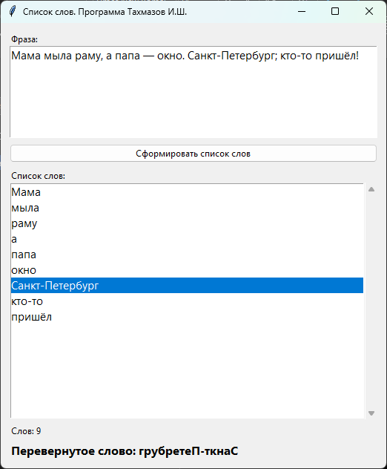
Рисунок 1 – Форма программы «Список слов» после переноса слов и выбора слова в списке
3.3 Алгоритм работы программы
Программа управляется двумя событиями. Нажатие кнопки читает фразу из поля Memo, разбивает ее функцией split_words и заполняет список. Алгоритм разбиения — посимвольный просмотр строки с переменной start, хранящей позицию начала текущего слова (−1 — слова нет): символ-не-разделитель начинает или продолжает слово, разделитель завершает текущее слово, после цикла завершается последнее слово (рисунок 2).
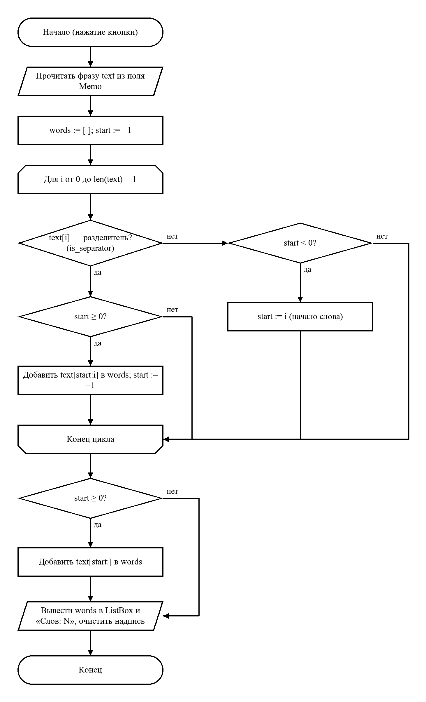
Рисунок 2 – Блок-схема алгоритма формирования списка слов
Первая версия функции (п. 5.2 задания, split_by_spaces) разделяла слова только пробелами, и слова «раму,» и «окно.» попадали в список вместе со знаками препинания. По п. 5.3 добавлена функция is_separator: разделителями считаются пробельные символы (в том числе табуляция, перевод строки, неразрывный пробел), знаки препинания, скобки, кавычки и тире. Дефис разделителем не считается, если с обеих сторон от него буквы или цифры, — так слова «кто-то» и «Санкт-Петербург» остаются целыми (рисунок 3).
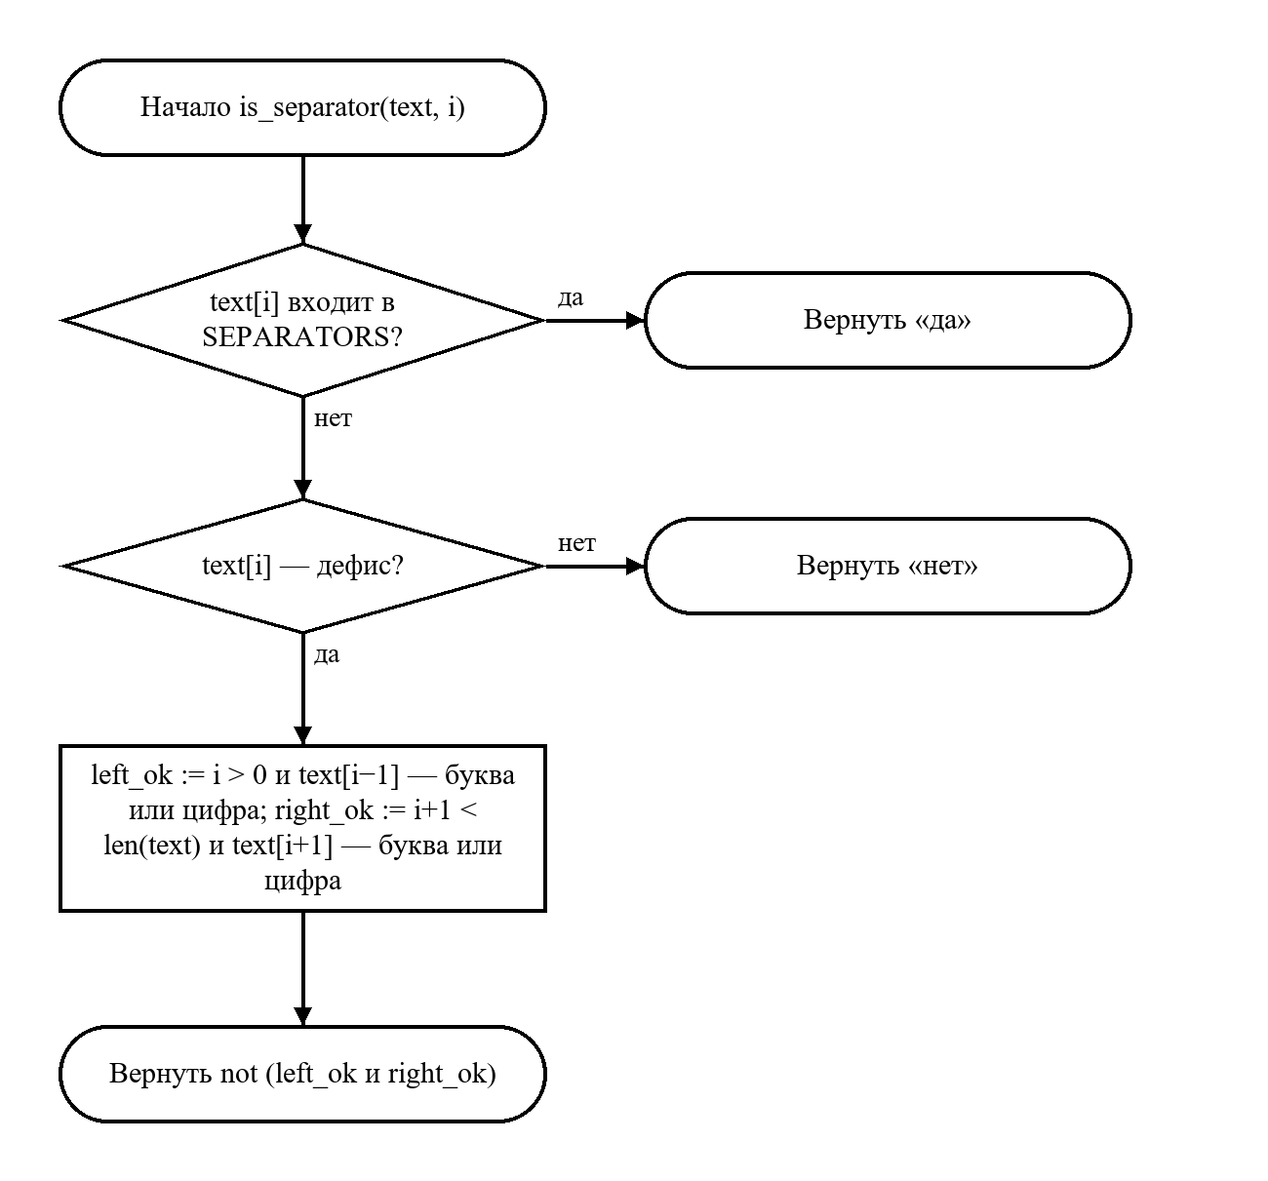
Рисунок 3 – Блок-схема функции is_separator
Выбор слова в списке вызывает обработчик show_reversed: если слово выбрано, функция reverse_word переворачивает его обменом симметричных символов от краев к середине (последняя буква становится первой, первая — последней), и результат выводится под списком (рисунок 4).
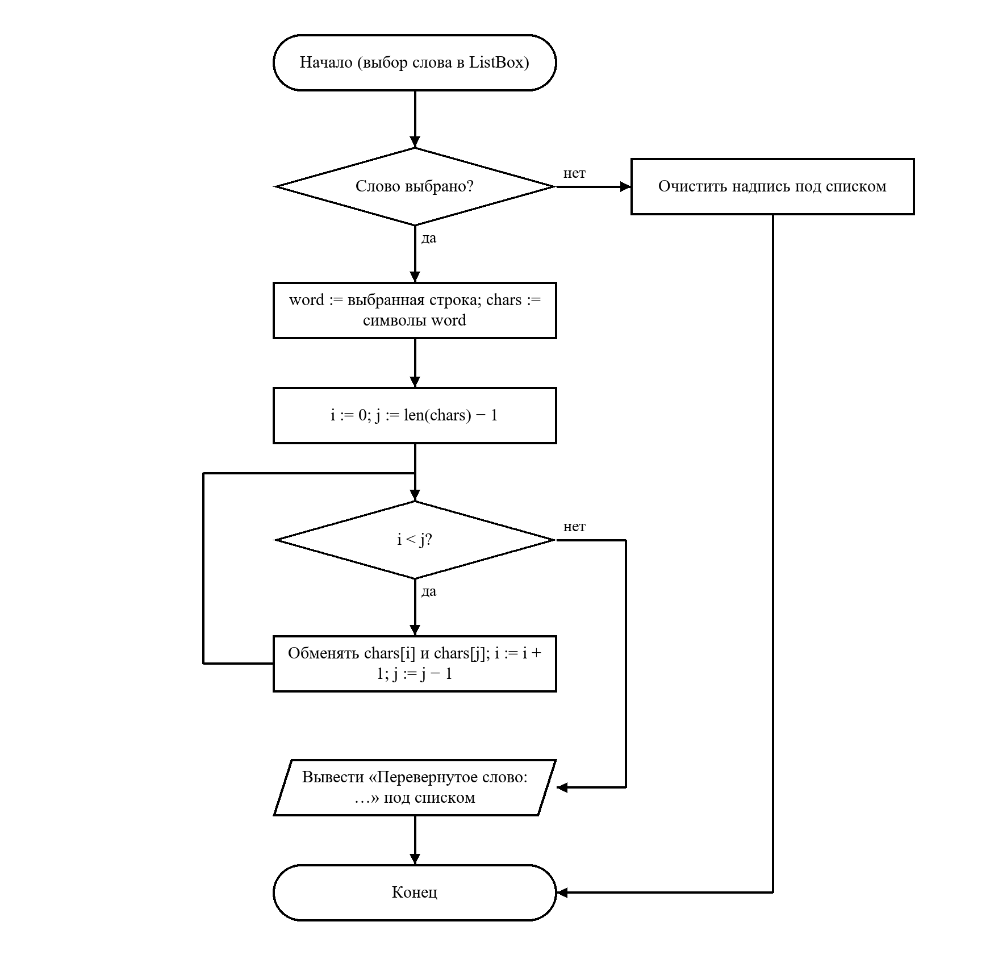
Рисунок 4 – Блок-схема переворота выбранного слова
def split_words(text):
"""Формирует список слов фразы с учетом всех разделителей (п. 5.3).
Алгоритм: посимвольный просмотр строки; символ-не-разделитель
добавляется к текущему слову, разделитель завершает текущее слово,
если оно не пустое. После цикла завершается последнее слово.
"""
if text is None:
raise TypeError("ожидалась строка, получено None")
if not isinstance(text, str):
raise TypeError(f"ожидалась строка, получено {type(text).__name__}")
words = []
start = -1 # индекс начала текущего слова, -1 — слова нет
for i in range(len(text)):
if is_separator(text, i):
if start >= 0:
words.append(text[start:i])
start = -1
elif start < 0:
start = i
if start >= 0:
words.append(text[start:])
return words
def reverse_word(word):
"""Переворот слова (п. 5.4): последняя буква становится первой,
первая — последней. Обмен симметричных символов от краев к середине."""
if not isinstance(word, str):
raise TypeError(f"ожидалась строка, получено {type(word).__name__}")
chars = list(word)
i, j = 0, len(chars) - 1
while i < j:
chars[i], chars[j] = chars[j], chars[i]
i += 1
j -= 1
return "".join(chars)
Листинг 2 – Функции split_words и reverse_word
4. Разработка тестов
Тесты находятся в файле wordlist/test_words.py и разделены на три группы: DataTests проверяют данные методом «черного ящика», LogicTests проверяют логику методом «белого ящика», FormTests проверяют связку модулей с формой (восходящее пошаговое тестирование). Всего 34 теста.
4.1 Алгоритм теста, проверяющего данные программы
Тест данных построен по спецификации, без обращения к тексту функции. Входные фразы разбиты на классы эквивалентности; для каждого класса выбран представитель и записан ожидаемый список слов. Тест обходит таблицу, сравнивает результат split_words с ожиданием и фиксирует все отказы (subTest не прерывает проверку на первой ошибке). Отдельно проверяются граничные объемы данных (10 000 слов, слово из 100 000 символов) и данные неверного типа, на которые функция обязана ответить исключением TypeError. Алгоритм приведен на рисунке 5.
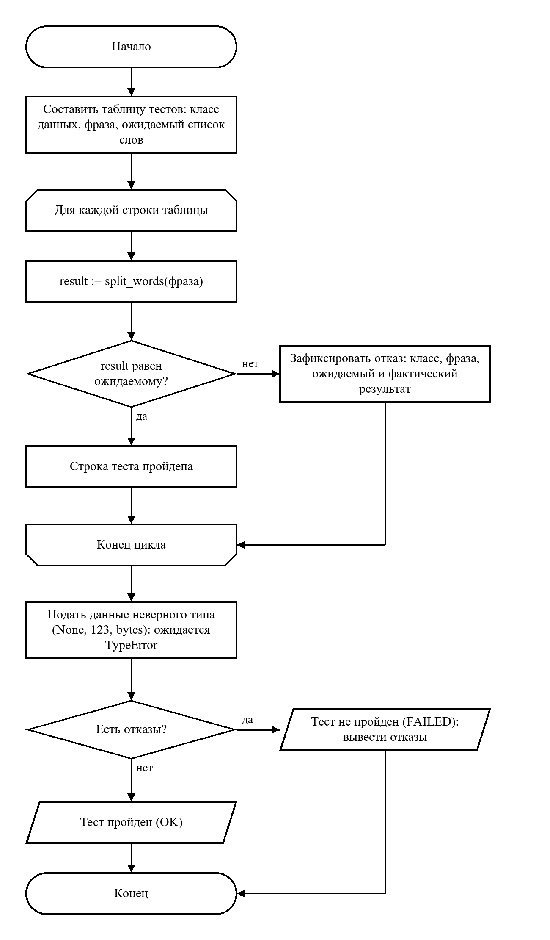
Рисунок 5 – Блок-схема теста, проверяющего данные программы
Таблица 2 – Классы эквивалентности входных данных (фрагмент из 20 классов)
Класс данных | Входная фраза | Ожидаемый список
Пустая строка | "" | [ ]
Только разделители | " .,;:!? " | [ ]
Одна буква | "я" | [я]
Обычная фраза | "Мама мыла раму" | [Мама, мыла, раму]
Несколько пробелов подряд | "Мама мыла раму" | [Мама, мыла, раму]
Перевод строки и табуляция | "раз\nдва\tтри" | [раз, два, три]
Точка и запятая без пробела | "Раз,два.Три" | [Раз, два, Три]
Кавычки-ёлочки и тире | "«Слово» — это сила" | [Слово, это, сила]
Многоточие | "Ну…что ж..." | [Ну, что, ж]
Дефис внутри слова | "Санкт-Петербург и Ту-154" | [Санкт-Петербург, и, Ту-154]
Дефис как тире | "Москва - столица" | [Москва, столица]
Числа | "12,5 градусов" | [12, 5, градусов]
Неразрывный пробел | "100\u00a0рублей" | [100, рублей]
Граничный объем | "слово " × 10 000 | 10 000 слов «слово»
Неверный тип | None, 123, bytes | исключение TypeError

class DataTests(unittest.TestCase):
"""Черный ящик: ожидаемый результат берется из спецификации, а не из кода."""
CASES = [
# (класс данных, входная фраза, ожидаемый список слов)
("пустая строка", "", []),
("только пробелы", " ", []),
("только разделители", " .,;:!? ", []),
("одно слово", "Привет", ["Привет"]),
("одна буква", "я", ["я"]),
("обычная фраза", "Мама мыла раму", ["Мама", "мыла", "раму"]),
("несколько пробелов подряд", "Мама мыла раму", ["Мама", "мыла", "раму"]),
("пробелы по краям", " мир ", ["мир"]),
("перевод строки и табуляция", "раз\nдва\tтри", ["раз", "два", "три"]),
("точка и запятая", "Раз,два.Три", ["Раз", "два", "Три"]),
("знаки препинания", "Да! Нет? Может: быть; (наверное)",
["Да", "Нет", "Может", "быть", "наверное"]),
("кавычки-ёлочки и тире", "«Слово» — это сила", ["Слово", "это", "сила"]),
("многоточие", "Ну…что ж...", ["Ну", "что", "ж"]),
("дефис внутри слова", "кто-то пришел", ["кто-то", "пришел"]),
("составное название", "Санкт-Петербург и Ту-154", ["Санкт-Петербург", "и", "Ту-154"]),
("дефис как тире", "Москва - столица", ["Москва", "столица"]),
("числа", "В 2026 году 12,5 градусов", ["В", "2026", "году", "12", "5", "градусов"]),
("латиница и кириллица", "Go и Python", ["Go", "и", "Python"]),
("буква ё и регистр", "Ёжик ЁЛКА", ["Ёжик", "ЁЛКА"]),
("неразрывный пробел", "100 рублей", ["100", "рублей"]),
]
def test_equivalence_classes(self):
for name, text, expected in self.CASES:
with self.subTest(name):
self.assertEqual(split_words(text), expected)
# ... граничные объемы и неверные типы — см. приложение А
Листинг 3 – Тест данных (табличный)
4.2 Алгоритм теста, проверяющего логику программы
Тест логики строится по тексту функций. По блок-схемам (рисунки 2–4) выделены все маршруты: каждая ветвь «да/нет» каждого решения и прохождение циклов 0, 1 и много раз. Для каждого маршрута подобраны минимальные входные данные, проводящие выполнение именно по нему. Кроме конкретных значений проверяются инварианты логики: reverse_word(reverse_word(w)) = w, длина при перевороте не меняется, первая и последняя буквы меняются местами, в словах результата нет разделителей, слова идут в исходном порядке. Алгоритм приведен на рисунке 6, маршруты — в таблице 3.
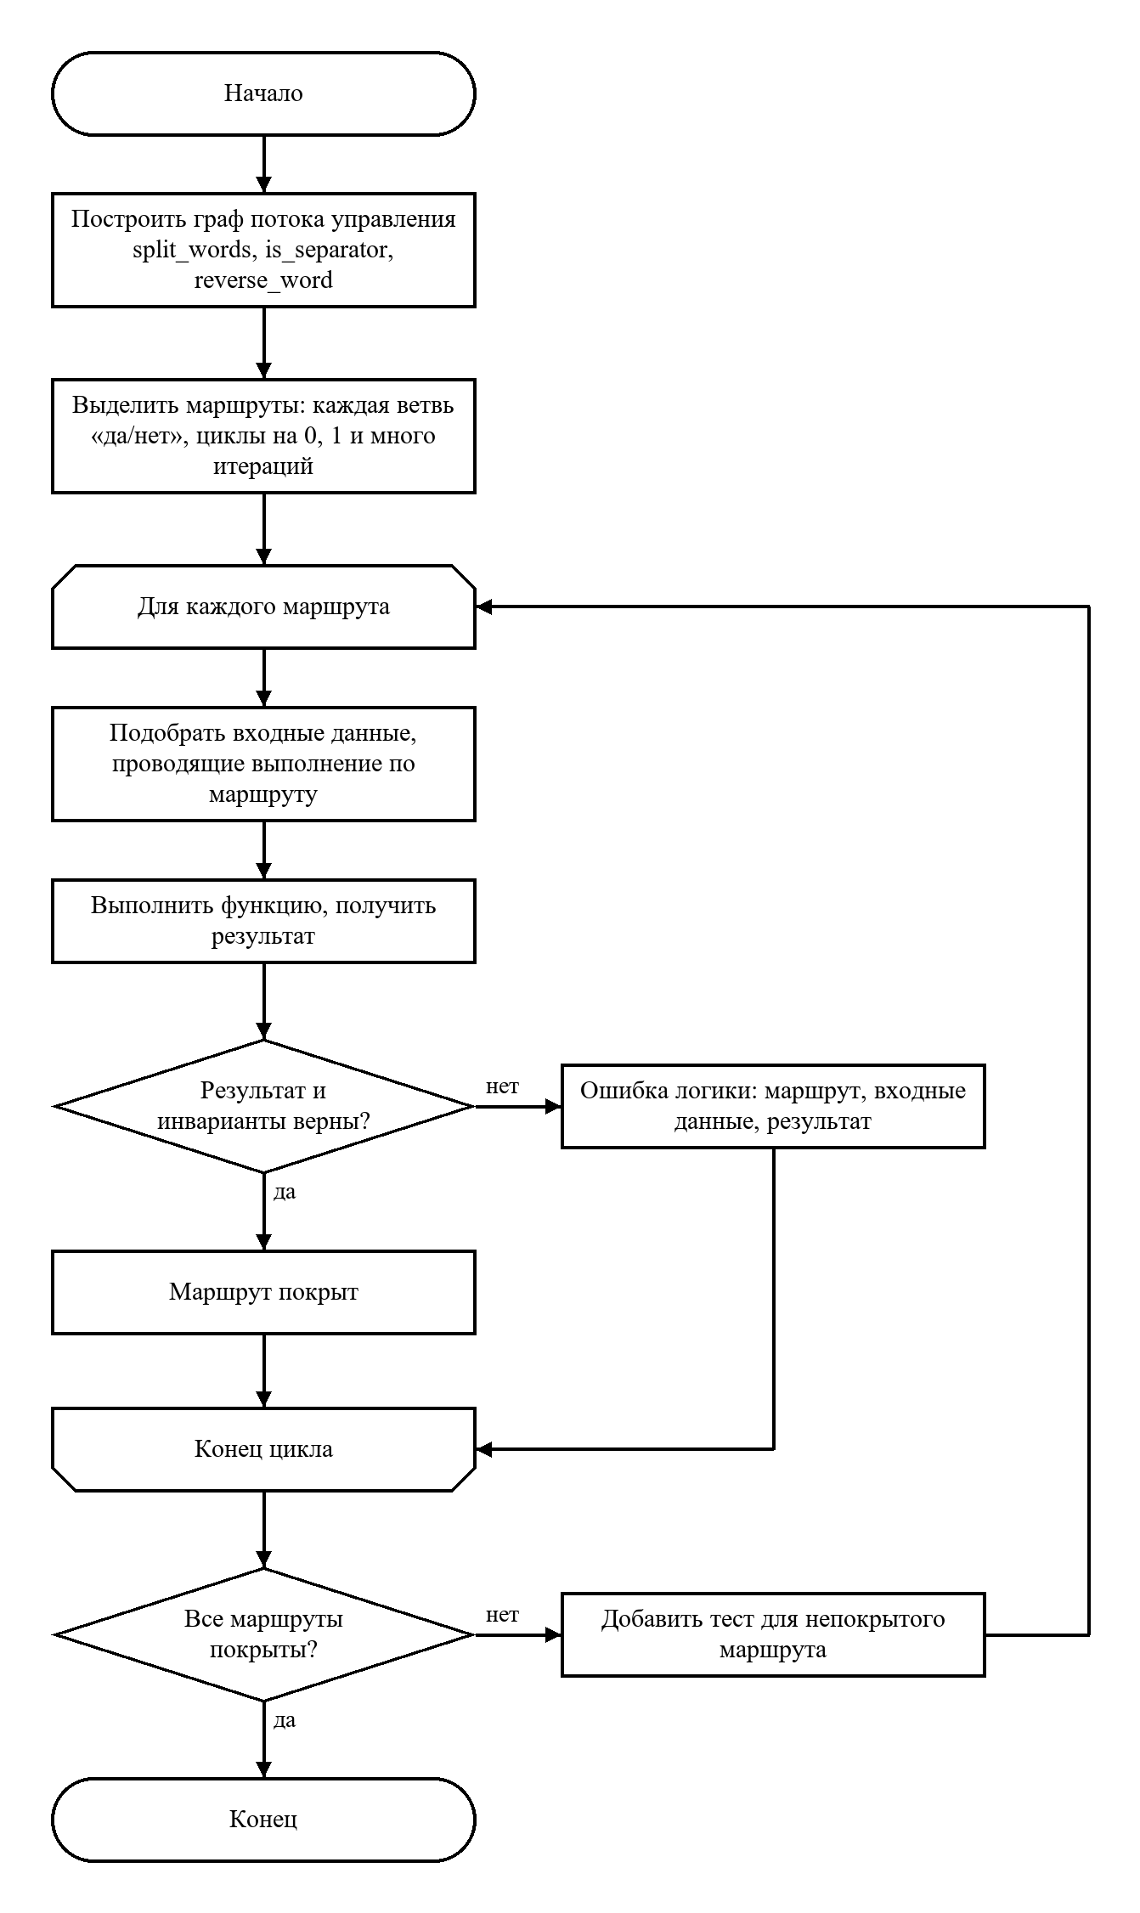
Рисунок 6 – Блок-схема теста, проверяющего логику программы
Таблица 3 – Маршруты и тесты логики
Функция | Маршрут | Входные данные | Тест
is_separator | символ из SEPARATORS | "a,b", i=1 | test_sep_route_separator_char
is_separator | обычный символ | "abc", i=1 | test_sep_route_ordinary_char
is_separator | дефис между буквами | "a-b", i=1 | test_sep_route_hyphen_inside_word
is_separator | дефис в начале (i = 0) | "-ab", i=0 | test_sep_route_hyphen_at_start
is_separator | дефис в конце | "ab-", i=2 | test_sep_route_hyphen_at_end
split_words | цикл 0 раз | "" | test_split_loop_not_entered
split_words | разделитель, start < 0 | ",," | test_split_separator_without_word
split_words | разделитель, start ≥ 0 | "ab," | test_split_separator_closes_word
split_words | не разделитель, start ≥ 0 | "abc" | test_split_word_continues
split_words | слово после цикла | ",ab" | test_split_last_word_after_loop
reverse_word | цикл 0 раз | "", "x" | test_reverse_loop_zero_iterations
reverse_word | цикл 1 раз | "ab", "abc" | test_reverse_loop_one_iteration
reverse_word | цикл много раз | "abcdef" | test_reverse_loop_many_iterations

class LogicTests(unittest.TestCase):
"""Белый ящик: тесты построены по тексту функций, по одному на маршрут."""
# --- is_separator: 5 маршрутов ---
def test_sep_route_separator_char(self):
self.assertTrue(is_separator("a,b", 1)) # ch in SEPARATORS
def test_sep_route_ordinary_char(self):
self.assertFalse(is_separator("abc", 1)) # не разделитель, не дефис
def test_sep_route_hyphen_inside_word(self):
self.assertFalse(is_separator("a-b", 1)) # left_ok и right_ok
def test_sep_route_hyphen_at_start(self):
self.assertTrue(is_separator("-ab", 0)) # i == 0 -> left_ok False
def test_sep_route_hyphen_at_end(self):
self.assertTrue(is_separator("ab-", 2)) # i+1 == len -> right_ok False
def test_sep_route_hyphen_between_spaces(self):
self.assertTrue(is_separator("a - b", 2))
# ... маршруты split_words и reverse_word — см. приложение А
Листинг 4 – Тесты логики is_separator
4.3 Тестирование формы (восходящий подход)
Модуль words.py протестирован автономно как модуль нижнего уровня; после этого он подключен к форме, и группа FormTests проверяет связку: заголовок формы, пустое поле Memo при запуске, заполнение списка по кнопке и счетчик слов, замену списка при повторном нажатии, вывод перевернутого слова при выборе в списке, очистку надписи без выбора, пустой ввод. Окно в тестах создается прозрачным, но отображенным: событие <<ListboxSelect>> доставляется только отрисованным компонентам.
4.4 Результаты выполнения тестов
$ python -m unittest discover -s wordlist -v
test_duplicates_kept ... ok
test_equivalence_classes ... ok
test_first_version_spaces_only ... ok
test_invalid_type ... ok
test_long_text ... ok
test_reverse_data ... ok
test_reverse_invalid_type ... ok
test_very_long_word ... ok
test_word_order_preserved ... ok
test_button_fills_list ... ok
test_empty_input ... ok
test_form_title_and_empty_memo ... ok
test_memo_cleared_on_start ... ok
test_no_selection_clears_label ... ok
test_repeated_click_replaces_list ... ok
test_select_shows_reversed ... ok
test_reverse_is_involution ... ok
test_reverse_loop_many_iterations ... ok
test_reverse_loop_one_iteration ... ok
test_reverse_loop_zero_iterations ... ok
test_sep_route_hyphen_at_end ... ok
test_sep_route_hyphen_at_start ... ok
test_sep_route_hyphen_between_spaces ... ok
test_sep_route_hyphen_inside_word ... ok
test_sep_route_ordinary_char ... ok
test_sep_route_separator_char ... ok
test_split_last_word_after_loop ... ok
test_split_loop_not_entered ... ok
test_split_mixed_route ... ok
test_split_separator_closes_word ... ok
test_split_separator_without_word ... ok
test_split_word_continues ... ok
test_words_are_substrings_in_order ... ok
test_words_contain_no_separators ... ok
Ran 34 tests in 0.308s
OK
Листинг 5 – Результат запуска тестов
Все 34 теста выполняются успешно. В ходе разработки тесты выявили две реальные ошибки: тест формы обнаружил, что надпись с перевернутым словом вытесняется списком при небольшой высоте окна (исправлено порядком размещения компонентов), а тест test_first_version_spaces_only зафиксировал недостаток первой версии разбиения — знаки препинания внутри слов, — устраненный по п. 5.3.
5. Общие выводы по эффективности методов тестирования
Таблица 4 – Сравнение методов тестирования
Метод | Что выявляет | Ограничения
«Черный ящик» (классы эквивалентности, граничные значения) | Несоответствие спецификации, ошибки на необычных данных: кавычки, тире, неразрывный пробел, неверный тип | Не гарантирует выполнения всех ветвей: маршрут «дефис в начале строки» мог остаться непроверенным
«Белый ящик» (покрытие маршрутов, инварианты) | Ошибки в ветвлениях и границах циклов: потеря последнего слова, неверный индекс при i = 0, цикл переворота на 0 и 1 итерации | Не обнаруживает пропущенную функциональность: если разделитель не внесен в SEPARATORS, все маршруты пройдены, а ошибка есть
Тестирование модулей | Ошибки отдельной функции, легко локализуются | Не проверяет взаимодействие с формой
Восходящее пошаговое | Ошибки сопряжения модулей с интерфейсом (событие выбора, компоновка формы) | Головной модуль (форма) проверяется последним

Методы дополняют друг друга. «Черный ящик» эффективнее для проверки данных: таблица классов эквивалентности короткая, понятная и проверяет то, что нужно пользователю. «Белый ящик» эффективнее для проверки логики: он гарантирует, что каждая ветвь выполнялась хотя бы раз, и находит ошибки на границах циклов. Наиболее надежный результат дает сочетание: модули тестируются обоими методами, затем восходящим способом проверяется их сборка с формой. Отделение логики от интерфейса (модуль words.py) оказалось ключевым решением: оно сделало автономное тестирование модулей простым и быстрым (34 теста выполняются за 0,3 с).
6. Ответы на контрольные вопросы
6.1 Подготовка к работе
6.1.1 Повторить материал по теме «Тестирование».
Материал повторен; основные понятия приведены в разделе 2 отчета.
6.2 Ответы на вопросы для допуска к работе
6.2.1 Что понимается под тестированием программного обеспечения?
Процесс выполнения программы на специально подобранных данных с целью обнаружения ошибок, то есть расхождений между фактическим и ожидаемым поведением, заданным спецификацией.
6.2.2 Для чего необходимо осуществлять тестирование своей программы?
Чтобы обнаружить ошибки до того, как с ними столкнется пользователь, подтвердить соответствие программы требованиям и защитить ее от регрессий: автоматические тесты повторяются после каждого изменения и сразу показывают, что доработка что-то сломала.
6.2.3 Каково различие между тестированием и отладкой программы?
Тестирование устанавливает факт наличия ошибки, отладка — находит ее место и причину и устраняет. Тестирование можно планировать заранее и автоматизировать, отладка начинается после того, как тест обнаружил ошибку.
6.2.4 Какие методы тестирования программных продуктов наиболее распространены?
Тестирование «черного ящика» (классы эквивалентности, граничные значения, причинно-следственный анализ) и «белого ящика» (покрытие операторов, ветвей, маршрутов); по уровням — модульное, интеграционное (восходящее, нисходящее, монолитное), системное и приемочное; а также регрессионное тестирование.
6.3 Контрольные вопросы
6.3.1 В чем суть тестирования программы как «белого ящика», как «черного ящика»?
«Черный ящик»: тесты строятся по спецификации без знания внутреннего устройства, идеал — перебор всех возможных входных данных; на практике — представители классов эквивалентности и граничные значения (таблица 2). «Белый ящик»: тесты строятся по тексту программы, идеал — выполнение всех маршрутов потока управления; на практике — покрытие всех ветвей и проверка циклов на 0, 1 и много итераций (таблица 3).
6.3.2 Как осуществляется тестирование модулей?
Каждый модуль (функция, класс) тестируется отдельно от программы: его функции сравниваются со спецификацией, тесты строятся преимущественно методом «белого ящика». Недостающее окружение заменяется драйверами (вызывающий тест) и заглушками. В работе модуль words.py протестирован автономно, без формы.
6.3.3 Можно ли протестировать одну и ту же программу разными методами?
Да, и так следует делать: методы находят разные классы ошибок. В работе функция split_words проверена и «черным ящиком» (20 классов данных), и «белым ящиком» (все маршруты), а затем в составе формы.
6.3.4 Какой из методов тестирования является наиболее эффективным?
Универсально лучшего метода нет. Для проверки данных эффективнее «черный ящик», для проверки логики — «белый ящик», для сопряжения модулей — пошаговое тестирование. Наибольшую эффективность дает их сочетание: каждый метод закрывает слабые места другого (таблица 4).
6.3.5 Можно ли создать универсальный тест?
Нет. Исчерпывающее тестирование всех входных данных или всех маршрутов практически невыполнимо из-за их огромного числа, а тест, проверяющий одну программу, опирается на ее спецификацию и не подходит для другой. Тестирование может показать наличие ошибок, но не доказать их отсутствие.
Вывод
В ходе практической работы разработана программа «Список слов»: форма с полем ввода, кнопкой, списком слов и всплывающими подсказками. Функция разбиения доработана для учета знаков препинания, тире и дефиса внутри слова, добавлена функция переворота слова с выводом результата под списком.
Разработаны 34 автоматических теста: тесты данных по методу «черного ящика» (классы эквивалентности и граничные значения), тесты логики по методу «белого ящика» (покрытие всех маршрутов и инварианты) и восходящие тесты формы. Все тесты выполняются успешно. Сравнение показало, что методы дополняют друг друга и эффективны только в сочетании.
Приложение А. Исходный код программы на языке Python
"""Логика программы «Список слов» (практическая работа 8).
Модуль не зависит от интерфейса, поэтому тестируется отдельно
от формы (тестирование модулей, восходящий подход).
"""
# Разделители слов (п. 5.3): пробельные символы и знаки препинания.
# Дефис разделителем не считается, если стоит внутри слова («кто-то»).
SEPARATORS = frozenset(
" \t\r\n\v\f "
".,;:!?…"
"()[]{}<>"
"\"'«»„“”‘’`"
"/\\|*+=_~^#№%&@$"
"—–"
)
HYPHEN = "-"
def split_by_spaces(text):
"""Первая версия (п. 5.2): слова разделяются только пробелами."""
words = []
current = ""
for ch in text:
if ch == " ":
if current:
words.append(current)
current = ""
else:
current += ch
if current:
words.append(current)
return words
def is_separator(text, i):
"""Является ли символ text[i] разделителем слов.
Дефис — часть слова, только если слева и справа от него буквы
или цифры («Санкт-Петербург», «Ту-154»); иначе это тире/разделитель.
"""
ch = text[i]
if ch in SEPARATORS:
return True
if ch == HYPHEN:
left_ok = i > 0 and text[i - 1].isalnum()
right_ok = i + 1 < len(text) and text[i + 1].isalnum()
return not (left_ok and right_ok)
return False
def split_words(text):
"""Формирует список слов фразы с учетом всех разделителей (п. 5.3).
Алгоритм: посимвольный просмотр строки; символ-не-разделитель
добавляется к текущему слову, разделитель завершает текущее слово,
если оно не пустое. После цикла завершается последнее слово.
"""
if text is None:
raise TypeError("ожидалась строка, получено None")
if not isinstance(text, str):
raise TypeError(f"ожидалась строка, получено {type(text).__name__}")
words = []
start = -1 # индекс начала текущего слова, -1 — слова нет
for i in range(len(text)):
if is_separator(text, i):
if start >= 0:
words.append(text[start:i])
start = -1
elif start < 0:
start = i
if start >= 0:
words.append(text[start:])
return words
def reverse_word(word):
"""Переворот слова (п. 5.4): последняя буква становится первой,
первая — последней. Обмен симметричных символов от краев к середине."""
if not isinstance(word, str):
raise TypeError(f"ожидалась строка, получено {type(word).__name__}")
chars = list(word)
i, j = 0, len(chars) - 1
while i < j:
chars[i], chars[j] = chars[j], chars[i]
i += 1
j -= 1
return "".join(chars)
Листинг А.1 – Модуль логики words.py
"""Программа «Список слов» (практическая работа 8).
Форма: поле ввода фразы (аналог Memo), кнопка переноса слов в список
(Button), список слов (ListBox) и надпись под списком с перевернутым
написанием выбранного слова. Для всех компонентов заданы всплывающие
подсказки. Запуск: python wordlist/app.py
"""
import tkinter as tk
from tkinter import ttk
try:
from words import split_words, reverse_word
except ImportError: # запуск как пакета: python -m wordlist.app
from .words import split_words, reverse_word
AUTHOR = "Тахмазов И.Ш."
TITLE = f"Список слов. Программа {AUTHOR}"
class ToolTip:
"""Всплывающая подсказка: в tkinter нет свойства Hint/ShowHint,
поэтому подсказка реализована вспомогательным классом."""
DELAY_MS = 500
def __init__(self, widget, text):
self.widget = widget
self.text = text
self.tip = None
self.after_id = None
widget.bind("<Enter>", self._schedule, add="+")
widget.bind("<Leave>", self._hide, add="+")
widget.bind("<ButtonPress>", self._hide, add="+")
def _schedule(self, _event=None):
self._cancel()
self.after_id = self.widget.after(self.DELAY_MS, self.show)
def _cancel(self):
if self.after_id is not None:
self.widget.after_cancel(self.after_id)
self.after_id = None
def show(self):
if self.tip is not None:
return
x = self.widget.winfo_rootx() + 16
y = self.widget.winfo_rooty() + self.widget.winfo_height() + 4
self.tip = tk.Toplevel(self.widget)
self.tip.wm_overrideredirect(True)
self.tip.wm_geometry(f"+{x}+{y}")
tk.Label(self.tip, text=self.text, background="#ffffe1", relief="solid",
borderwidth=1, padx=6, pady=3, justify="left").pack()
def _hide(self, _event=None):
self._cancel()
if self.tip is not None:
self.tip.destroy()
self.tip = None
class WordListApp:
def __init__(self, root):
self.root = root
root.title(TITLE)
root.geometry("520x600")
root.minsize(420, 460)
frame = ttk.Frame(root, padding=12)
frame.pack(fill="both", expand=True)
ttk.Label(frame, text="Фраза:").pack(anchor="w")
self.memo = tk.Text(frame, height=6, wrap="word", font=("Segoe UI", 11))
self.memo.pack(fill="x")
self.memo.delete("1.0", "end") # поле Memo очищается при запуске
ToolTip(self.memo, "Введите фразу. Слова разделяются пробелами\n"
"и знаками препинания: . , ; : ! ? ( ) « » —")
self.button = ttk.Button(frame, text="Сформировать список слов", command=self.fill_list)
self.button.pack(fill="x", pady=8)
ToolTip(self.button, "Перенести слова фразы в список (Ctrl+Enter)")
root.bind("<Control-Return>", lambda _e: self.fill_list())
self.reversed_var = tk.StringVar(value="")
self.reversed_label = ttk.Label(frame, textvariable=self.reversed_var,
font=("Segoe UI", 12, "bold"))
self.reversed_label.pack(side="bottom", anchor="w", pady=(4, 0))
ToolTip(self.reversed_label, "Перевернутое написание выбранного слова")
self.count_label = ttk.Label(frame, text="Слов: 0")
self.count_label.pack(side="bottom", anchor="w", pady=(6, 0))
ttk.Label(frame, text="Список слов:").pack(anchor="w")
list_frame = ttk.Frame(frame)
list_frame.pack(fill="both", expand=True)
self.listbox = tk.Listbox(list_frame, height=8, font=("Segoe UI", 11), activestyle="dotbox",
exportselection=False)
scroll = ttk.Scrollbar(list_frame, orient="vertical", command=self.listbox.yview)
self.listbox.configure(yscrollcommand=scroll.set)
self.listbox.pack(side="left", fill="both", expand=True)
scroll.pack(side="right", fill="y")
self.listbox.bind("<<ListboxSelect>>", self.show_reversed)
ToolTip(self.listbox, "Выберите слово, чтобы увидеть его\nперевернутое написание")
def fill_list(self):
"""Обработчик кнопки: разбить фразу и заполнить список."""
words = split_words(self.memo.get("1.0", "end-1c"))
self.listbox.delete(0, "end")
for w in words:
self.listbox.insert("end", w)
self.count_label.config(text=f"Слов: {len(words)}")
self.reversed_var.set("")
return words
def show_reversed(self, _event=None):
"""Обработчик выбора слова: вывести перевернутое слово под списком."""
sel = self.listbox.curselection()
if not sel:
self.reversed_var.set("")
return ""
word = self.listbox.get(sel[0])
rev = reverse_word(word)
self.reversed_var.set(f"Перевернутое слово: {rev}")
return rev
def main():
root = tk.Tk()
WordListApp(root)
root.mainloop()
if __name__ == "__main__":
main()
Листинг А.2 – Форма программы app.py
"""Тесты программы «Список слов» (практическая работа 8).
Запуск: python -m unittest discover -s wordlist -v
1. DataTests — тесты, проверяющие ДАННЫЕ (метод «черного ящика»):
классы эквивалентности и граничные значения входной фразы.
2. LogicTests — тесты, проверяющие ЛОГИКУ (метод «белого ящика»):
каждая ветвь split_words / is_separator / reverse_word выполняется
хотя бы одним тестом (покрытие маршрутов).
3. FormTests — восходящее (пошаговое) тестирование: уже проверенные
функции подключаются к форме, проверяется связка кнопка → список →
надпись с перевернутым словом.
"""
import unittest
from words import is_separator, reverse_word, split_by_spaces, split_words
class DataTests(unittest.TestCase):
"""Черный ящик: ожидаемый результат берется из спецификации, а не из кода."""
CASES = [
# (класс данных, входная фраза, ожидаемый список слов)
("пустая строка", "", []),
("только пробелы", " ", []),
("только разделители", " .,;:!? ", []),
("одно слово", "Привет", ["Привет"]),
("одна буква", "я", ["я"]),
("обычная фраза", "Мама мыла раму", ["Мама", "мыла", "раму"]),
("несколько пробелов подряд", "Мама мыла раму", ["Мама", "мыла", "раму"]),
("пробелы по краям", " мир ", ["мир"]),
("перевод строки и табуляция", "раз\nдва\tтри", ["раз", "два", "три"]),
("точка и запятая", "Раз,два.Три", ["Раз", "два", "Три"]),
("знаки препинания", "Да! Нет? Может: быть; (наверное)",
["Да", "Нет", "Может", "быть", "наверное"]),
("кавычки-ёлочки и тире", "«Слово» — это сила", ["Слово", "это", "сила"]),
("многоточие", "Ну…что ж...", ["Ну", "что", "ж"]),
("дефис внутри слова", "кто-то пришел", ["кто-то", "пришел"]),
("составное название", "Санкт-Петербург и Ту-154", ["Санкт-Петербург", "и", "Ту-154"]),
("дефис как тире", "Москва - столица", ["Москва", "столица"]),
("числа", "В 2026 году 12,5 градусов", ["В", "2026", "году", "12", "5", "градусов"]),
("латиница и кириллица", "Go и Python", ["Go", "и", "Python"]),
("буква ё и регистр", "Ёжик ЁЛКА", ["Ёжик", "ЁЛКА"]),
("неразрывный пробел", "100 рублей", ["100", "рублей"]),
]
def test_equivalence_classes(self):
for name, text, expected in self.CASES:
with self.subTest(name):
self.assertEqual(split_words(text), expected)
def test_word_order_preserved(self):
self.assertEqual(split_words("в, б, а"), ["в", "б", "а"])
def test_duplicates_kept(self):
self.assertEqual(split_words("да, да, да"), ["да", "да", "да"])
def test_long_text(self):
text = "слово " * 10000
words = split_words(text)
self.assertEqual(len(words), 10000)
self.assertTrue(all(w == "слово" for w in words))
def test_very_long_word(self):
word = "а" * 100000
self.assertEqual(split_words(word), [word])
def test_invalid_type(self):
for bad in (None, 123, ["a", "b"], b"bytes"):
with self.subTest(repr(bad)):
with self.assertRaises(TypeError):
split_words(bad)
def test_reverse_data(self):
cases = [("", ""), ("а", "а"), ("да", "ад"), ("кот", "ток"), ("Привет", "тевирП"),
("шалаш", "шалаш"), ("кто-то", "от-отк"), ("2026", "6202"), ("Go", "oG")]
for word, expected in cases:
with self.subTest(word):
self.assertEqual(reverse_word(word), expected)
def test_reverse_invalid_type(self):
with self.assertRaises(TypeError):
reverse_word(None)
def test_first_version_spaces_only(self):
"""Первая версия (п. 5.2) знаки препинания оставляла в словах —
именно этот недостаток устранен в п. 5.3."""
self.assertEqual(split_by_spaces("Раз, два."), ["Раз,", "два."])
self.assertEqual(split_words("Раз, два."), ["Раз", "два"])
class LogicTests(unittest.TestCase):
"""Белый ящик: тесты построены по тексту функций, по одному на маршрут."""
# --- is_separator: 5 маршрутов ---
def test_sep_route_separator_char(self):
self.assertTrue(is_separator("a,b", 1)) # ch in SEPARATORS
def test_sep_route_ordinary_char(self):
self.assertFalse(is_separator("abc", 1)) # не разделитель, не дефис
def test_sep_route_hyphen_inside_word(self):
self.assertFalse(is_separator("a-b", 1)) # left_ok и right_ok
def test_sep_route_hyphen_at_start(self):
self.assertTrue(is_separator("-ab", 0)) # i == 0 -> left_ok False
def test_sep_route_hyphen_at_end(self):
self.assertTrue(is_separator("ab-", 2)) # i+1 == len -> right_ok False
def test_sep_route_hyphen_between_spaces(self):
self.assertTrue(is_separator("a - b", 2))
# --- split_words: ветви цикла и завершения ---
def test_split_loop_not_entered(self):
self.assertEqual(split_words(""), []) # цикл 0 раз, start < 0
def test_split_separator_without_word(self):
self.assertEqual(split_words(",,"), []) # разделитель при start < 0
def test_split_separator_closes_word(self):
self.assertEqual(split_words("ab,"), ["ab"]) # разделитель при start >= 0
def test_split_word_continues(self):
self.assertEqual(split_words("abc"), ["abc"]) # не-разделитель при start >= 0
def test_split_last_word_after_loop(self):
self.assertEqual(split_words(",ab"), ["ab"]) # завершение после цикла
def test_split_mixed_route(self):
self.assertEqual(split_words(" a, -b- c"), ["a", "b", "c"])
# --- reverse_word: цикл 0, 1 и много раз ---
def test_reverse_loop_zero_iterations(self):
self.assertEqual(reverse_word(""), "")
self.assertEqual(reverse_word("x"), "x")
def test_reverse_loop_one_iteration(self):
self.assertEqual(reverse_word("ab"), "ba")
self.assertEqual(reverse_word("abc"), "cba") # средний символ на месте
def test_reverse_loop_many_iterations(self):
self.assertEqual(reverse_word("abcdef"), "fedcba")
# --- свойства (инварианты) логики ---
def test_reverse_is_involution(self):
for w in split_words("Мама мыла раму, а кто-то — нет! 12345"):
with self.subTest(w):
self.assertEqual(reverse_word(reverse_word(w)), w)
self.assertEqual(len(reverse_word(w)), len(w))
self.assertEqual(reverse_word(w)[0], w[-1])
self.assertEqual(reverse_word(w)[-1], w[0])
def test_words_contain_no_separators(self):
text = "Раз, два; три: (четыре) — «пять»… шесть-семь!"
for w in split_words(text):
for i in range(len(w)):
self.assertFalse(is_separator(w, i), f"разделитель в слове {w!r}")
def test_words_are_substrings_in_order(self):
text = "Первое, второе. Третье!"
pos = 0
for w in split_words(text):
found = text.find(w, pos)
self.assertGreaterEqual(found, 0)
pos = found + len(w)
class FormTests(unittest.TestCase):
"""Восходящее тестирование: проверенные модули words.py + форма."""
@classmethod
def setUpClass(cls):
try:
import tkinter as tk
from app import WordListApp
cls.root = tk.Tk()
except Exception as exc: # нет графической среды
raise unittest.SkipTest(f"tkinter недоступен: {exc}")
# Окно прозрачно, но отображено: виртуальное событие <<ListboxSelect>>
# доходит только до отрисованных виджетов.
cls.root.attributes("-alpha", 0.0)
cls.app = WordListApp(cls.root)
cls.root.update()
@classmethod
def tearDownClass(cls):
cls.root.destroy()
def test_form_title_and_empty_memo(self):
self.assertEqual(self.root.title(), "Список слов. Программа Тахмазов И.Ш.")
def test_memo_cleared_on_start(self):
import tkinter as tk
from app import WordListApp
top = tk.Toplevel(self.root)
try:
fresh = WordListApp(top)
self.assertEqual(fresh.memo.get("1.0", "end-1c"), "")
self.assertEqual(fresh.listbox.size(), 0)
finally:
top.destroy()
def test_button_fills_list(self):
app = self.app
app.memo.delete("1.0", "end")
app.memo.insert("1.0", "Мама мыла раму, а папа — окно.")
app.button.invoke()
self.assertEqual(list(app.listbox.get(0, "end")),
["Мама", "мыла", "раму", "а", "папа", "окно"])
self.assertEqual(app.count_label.cget("text"), "Слов: 6")
def test_repeated_click_replaces_list(self):
app = self.app
app.memo.delete("1.0", "end")
app.memo.insert("1.0", "один два")
app.button.invoke()
app.button.invoke()
self.assertEqual(app.listbox.size(), 2)
def test_select_shows_reversed(self):
app = self.app
app.memo.delete("1.0", "end")
app.memo.insert("1.0", "Привет, мир")
app.button.invoke()
app.listbox.selection_clear(0, "end")
app.listbox.selection_set(0)
app.listbox.event_generate("<<ListboxSelect>>")
self.root.update()
self.assertEqual(app.reversed_var.get(), "Перевернутое слово: тевирП")
def test_no_selection_clears_label(self):
app = self.app
app.listbox.selection_clear(0, "end")
self.assertEqual(app.show_reversed(), "")
self.assertEqual(app.reversed_var.get(), "")
def test_empty_input(self):
app = self.app
app.memo.delete("1.0", "end")
app.button.invoke()
self.assertEqual(app.listbox.size(), 0)
self.assertEqual(app.count_label.cget("text"), "Слов: 0")
if __name__ == "__main__":
unittest.main(verbosity=2)
Листинг А.3 – Тесты test_words.py

